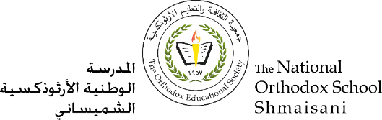

**Section primaire (4-5)**

**Année scolaire 2022 - 2023**

**Nom**: ___________ **Fiche de travail N : ( 6 )**

**Sujet**: **Les saisons et la météo**

**Date: / /2023 Classe: 5ème Section:…**

**_____________________________________________________________**

Objectif **: Apprendre les saisons et la météo.**

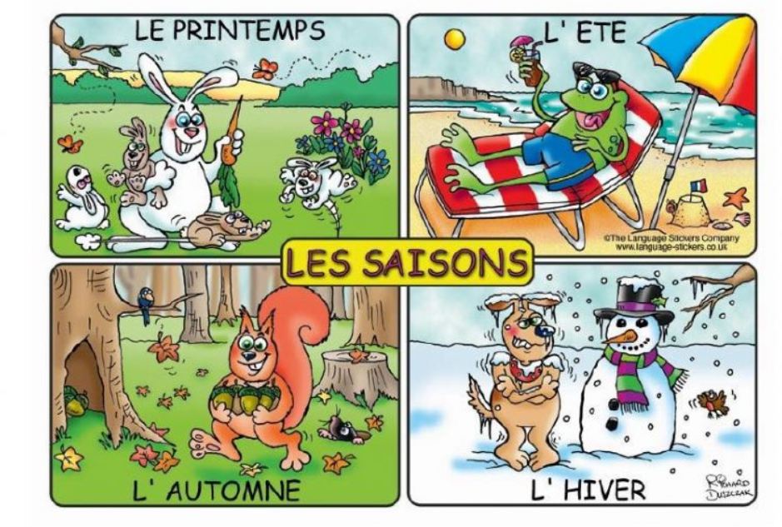

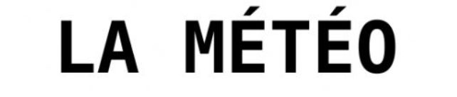

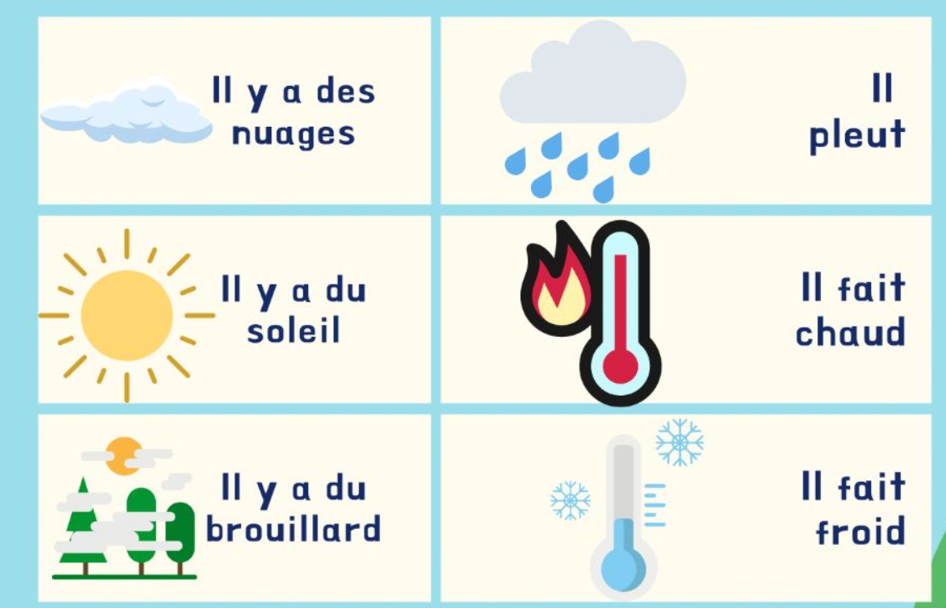

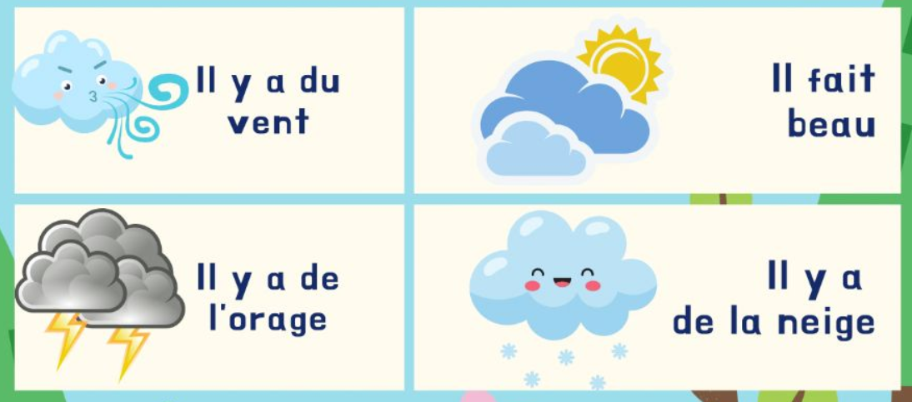

* **Quel temps fait-il ?**



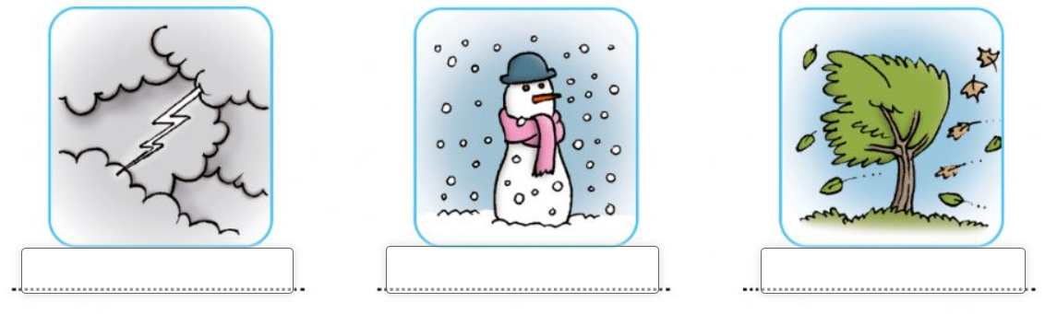

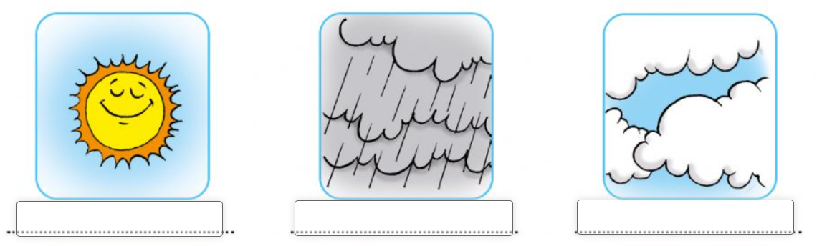

* **Quel temps fait-il ?**

